MIGUEL PEREIRA

RECICLA AE PNEUS
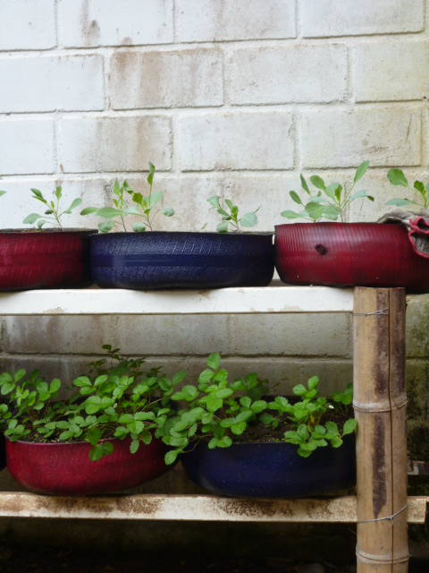
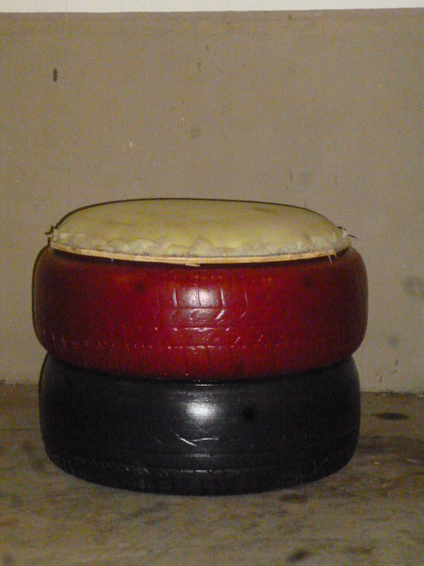
O objetivo do projeto é reaproveitar os pneus inservíveis, utilizando os mesmos para fazer cesto de lixo para serem utilizadas na rua, cintos, bancos, jardineiras, balanços infantil, hortas suspensas, tiras utilizadas para fazer cercamento e bichos para decoração de praças. O projeto iniciou-se em Outubro/2014, e ser por prazo indeterminado devido a coleta de pneus ser continua. Idealizador Elísio de Carvalho.

